Проект «Моя семья»

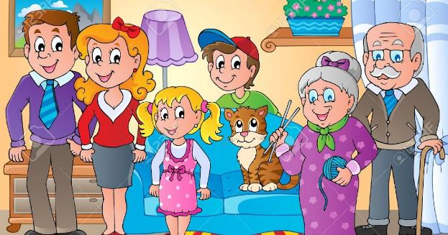
Проблема и её актуальность:
Современное общество нуждается в восстановлении традиционных семейных ценностей, пропаганде здорового образа жизни. Очень важно, в эпоху инновационных технологий, огромного потока информации, не утратить связь между поколениями. Укреплению родственных связей способствует совместный досуг, а также совместное творчество, результаты которого можно продемонстрировать в детском саду, поделиться опытом с другими участниками образовательного процесса и что-то взять себе на вооружение.
Цели проекта:
1.Помочь детям понять значимость семьи, показать её ценность для каждого человека.
2. Воспитывать любовь и уважение к членам семьи.
3.Учить проявлять заботу о родных людях, развивать в детях чувство семейной сплочённости, воспитывать интерес к истории своей семьи.
Задачи проекта:
1. Формировать у детей представления о семье.
2. Формировать первоначальные представления о родословной.
3. Воспитывать уважительное отношение ко всем членам семьи, учить понимать, что все взрослые – это первые помощники и защитники детей.
4. Воспитывать у детей желание проявлять сострадание, внимание к родным и близким.
5. Развивать чувство гордости за свою семью.
6. Способствовать активному вовлечению родителей в совместную деятельность с ребёнком в условиях семьи и детского сада.
Вид проекта: игровой, творческий.
Продолжительность: краткосрочный (с 19 марта-26 марта)

Участники проекта:
- воспитатель группы;
- дети 1 младшей группы;
- родители.
Взаимодействие с родителями:
1.Оказание помощи родителям в организации интересной и содержательной жизни ребёнка, его досуга в семье (выходные дни, семейные праздники). Консультации на тему «Как организовать День рождения для детей младшего дошкольного возраста», «Что такое коллаж».
2. Сотворчество детей и родителей при изготовлении коллажа «Моя семья».
3.Совместная подготовка детей и родителей рассказа о папе.
Реализация проекта.
1. Подбор методической и художественной литературы, иллюстрационного материала по данной теме (проблеме) .
2. Подбор игрушек, атрибутов для игровой деятельности, материала для изобразительной деятельности: краски, кисти, бумага, фломастеры, цветная бумага, клей и т. д.
3.Беседа с родителями о теме проекта с просьбой принести семейные фотографии.
Второй этап – основной
1. Заучивание стихов по данной теме, чтение рассказов, сказок.
2. Рассматривание иллюстраций, открыток с изображением членов семьи.
3.Тематическое занятие: Беседы: «Наши мамы», «Мой папа самый лучший!», Беседа с детьми о бабушках и дедушках.
4.Консультации для родителей «Что такое коллаж?», «Как организовать День рождения для детей младшего возраста?».
5.Беседа «Моя семья», способствующая развитию уметь выражать свои чувства (радость, нежность и т.п.).
6.Творческое рассказывание детей по темам «Выходной день в моей семье», «Наши любимые питомцы».
7.Рисование с элементами аппликации «Обои в мамину комнату».
8.Презентации: «Наши папы», «Моя семья».
Третий этап – заключительный :
1.развлечение «Моя семья».
2.Оформление альбома с коллажами «Я и моя семья».
Предполагаемый результат:
- знание детьми информации о своей семье, о её членах;
- понимание детьми значимости семьи в их жизни;
- умение организовать сюжетно – ролевые игры на тему «Моя семья»;
- проявление каждым ребёнком заботы и уважения ко всем членам своей семьи;
- оптимизация сотрудничества с родителями.

